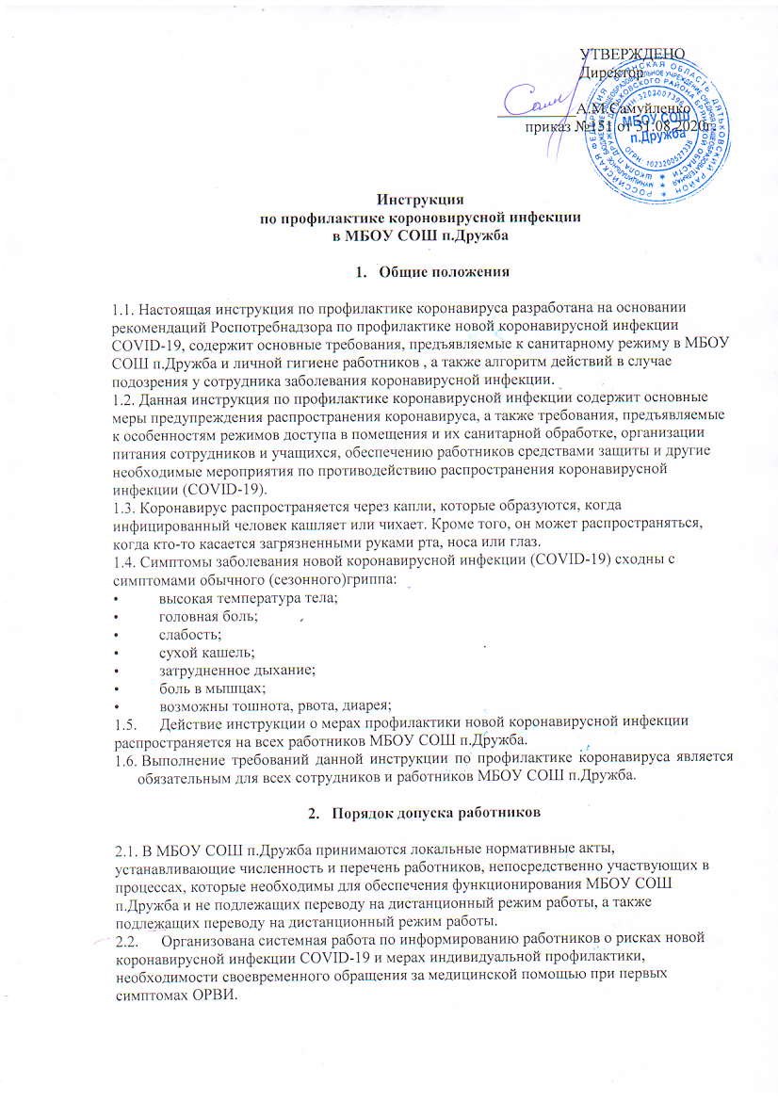2.3. Для работников на основании существующих документов разработаны и направлены памятки о правилах личной гигиены при коронавирусе, правила входа и выхода из здания, регламент уборки. Правила и меры личной гигиены, включая требования по применению одежды, должны применяться ко всем работникам МБОУ СОШ п.Дружба.
2.4. Организован ежедневный визуальный осмотр и опрос работников на предмет наличия симптомов ОРВИ и обеспечен контроль температуры тела на входной группе посетителей и работников перед началом и в течение рабочего дня (с обязательным отстранением от нахождения на рабочем месте лиц с повышенной температурой тела и с признаками инфекционного заболевания). Результаты фиксируются ответственным лицом в специальном журнале осмотра температуры сотрудников МБОУ СОШ п.Дружба при коронавирусе.
2.5. Каждый работник МБОУ СОШ п.Дружба должен оповещать о любых отклонениях в состоянии здоровья, контакте с заболевшими лицами, посещении очагов распространения заболевания. Работник с симптомами заболевания не допускается к работе и направляется в медицинское учреждение. Возобновление допуска к работе проводится только при наличии справки лечебного учреждения о выздоровлении.
2.6. Работники обеспечены запасом одноразовых масок (исходя из продолжительности рабочей смены и смены масок не реже одного раза в 2 часа) для использования их при работе, а также дезинфицирующими салфетками, кожными антисептиками для обработки рук, дезинфицирующими средствами.
2.7. При входе работников и посетителей в здание МБОУ СОШ п.Дружба организована возможность обработки рук кожным антисептиком, работодателем установлен контроль за данной процедурой, ведется журнал обработки рук антисептиком.

- Санитарно-гигиенические требования.

3.1. Работники обязаны выполнять правила личной гигиены и производственной санитарии.
3.2. Обработку рук следует производить в специально предназначенных местах или на местах с применением средств индивидуальной обработки после возвращения с улицы, контакта с посторонними людьми, пользования оргтехникой, посещения санитарной комнаты, перед приемом пищи, прикосновения к дверным ручкам.
3.3. Для механического удаления загрязнений и микрофлоры руки моют теплой проточной водой с мылом с течение 1-2 минут, в том числе после сотового телефона, обращая внимание на околоногтевые пространства. Оптимально пользоваться сортами мыла с высокой пенообразующей способностью. Затем руки ополаскивают водой для удаления мыла и обрабатывают дезинфекционными средствами. Если мыло и вода недоступны, необходимо использовать антибактериальные средства для рук, содержащие не менее 60% спирта, (влажные салфетки или гель). Пользоваться памятками по коронавирусу для работников при соблюдении правил личной гигиены.
3.4. После мытья рук полное их осушение проводить одноразовыми бумажными полотенцами. Использованное одноразовое полотенце скомкать, а затем выбросить в урну. Не рекомендуется использовать для этой цели тканевое полотенце или электросушилку.
3.5. При использовании одноразовой технологической одежды, в конце смены ее необходимо утилизировать надлежащим образом. Повторное использование одноразовой технологической одежды запрещено. После утилизации тщательно вымыть руки.
3.6. На рабочем месте работники МБОУ СОШ п.Дружба обязаны носить одноразовые либо многоразовые маски.
3.7. Правила ношения и утилизации одноразовой медицинской маски:
• аккуратно закрыть нос и рот маской и закрепить ее, чтобы уменьшить зазор между лицом и маской;
• не прикасаться к маске во время использования. После прикосновения к использованной маске, например, чтобы снять ее, вымыть руки;
• через 2 часа или незамедлительно, после того, как маска станет влажной или загрязненной, следует надеть новую чистую и сухую маску;
• повторно одноразовые маски не используются. Их следует выбрасывать после каждого использования и утилизировать сразу после снятия. Использованную маску укладывают в полиэтиленовый пакет, завязывают его, а затем выбрасывают в мусорное ведро;
• следовать памятке по ношению масок при короновирусе.
3.8. Сотрудники МБОУ СОШ п.Дружба обязаны, по возможности, соблюдать безопасное социальное расстояние друг от друга (не менее 1,5 метров).
3.9. В течение рабочей смены следует периодически проводить дезинфекцию рабочего места и оборудования, протирать спиртосодержащими средствами поверхность рабочего места, клавиатуру компьютера, мобильный телефон.
3.10. Работники должны соблюдать правила респираторной гигиены. Не касаться грязными руками лица. Вирусы, в том числе и коронавирус легко проникают в организм через слизистые оболочки. При кашле и чихании, прикрывать нос и рот одноразовыми салфетками. И сразу же их выбрасывать. Если их не оказалось под рукой - чихать и кашлять в согнутый локоть, но ни в коем случае в ладони.
3.11. Запрещается принимать пищу на рабочем месте. Пищу следует принимать только в столовой.

- Санитарная обработка помещений.

4.1. Профилактическая дезинфекция проводится на системной основе и включает в себя меры личной гигиены, частое мытье рук с мылом или обработку их кожными антисептиками, дезинфекцию столовой и кухонной посуды, проветривание и обеззараживание воздуха, проведение влажной уборки помещений с использованием дезинфицирующих средств.
4.2. Рабочие помещения подлежат регулярному проветриванию (каждые 2часа).
4.3. Дезинфекция может проводиться собственными силами и посредством привлечения
способ орошения. Воздух в отсутствие людей обрабатывается с использование открытых переносных ультрафиолетовых облучателей, аэрозолей дезинфицирующих средств.
4.4. Перед началом работы проводится влажная уборка помещений с применением дезинфицирующих средств. Уборка помещений проводится согласно утвержденного графика уборки помещений при коронавирусе не реже одного раза в смену в конце работы с использованием дезинфицирующих средств.
4.5. При уборке помещений организована дополнительная дезинфекция мест общего пользования, в каждом санузле установлены механические санитайзеры для рук, а также на каждом этаже имеются рециркуляторы, предназначенные для обеззараживания помещений от бактерий.
4.6. Увеличена кратность дезинфекционных обработок помещений, а именно, в течение рабочего дня организована обработка помещений дезинфицирующими средствами согласно графика дезинфекции помещений при коронавирусе.
4.7. Обработка поверхностей проводится одноразовыми бумажными полотенцами способом протирания, с использованием дезинфицирующих средств.
4.8. Для дезинфекции могут быть использованы средства из различных химических групп:
• хлорактивные (натриевая соль дихлоризоциануровой кислоты- в концентрации активного хлора в рабочем растворе не менее 0,06%, хлорами Б - в концентрации активного хлора в рабочем растворе не менее 3,0%);
• кислородактивные (перекись водорода в концентрации не менее 3,0%);
• катионные поверхностно-активные вещества (КПАВ) — четвертичные аммониевые соединения (в концентрации в рабочем растворе не менее 0.5%);
• третичные амины (в концентрации в рабочем растворе не менее 0,05%);
• полимерные производные гуанидина (в концентрации в рабочем растворе не менее 0,2 %);
• спирты (в качестве кожных антисептиков и дезинфицирующих средств для обработки небольших по площади поверхностей — изопропиловый спирт в концентрации не менее 70% по массе.
4.9. После обработки помещений весь уборный инвентарь подвергается дезинфекции разрешенными к применению дезинфицирующими средствами.

- Алгоритм действий в случае подозрения у сотрудника заболевания коронавирусом.

5.1. С целью подготовки к внештатным (экстренным) ситуациям, ознакомить работников МБОУ СОШ п.Дружба со схемой маршрутизации пациентов (МБОУ СОШ п.Дружба) с симптомами ОРВИ и внебольничной пневмонией в медицинские организации, осуществляющие медицинскую помощь в стационарных условиях, определенных для данного контингента пациентов, с назначением ответственных лиц.
5.2. Работник МБОУ СОШ п.Дружба у которого имеются подозрения заболевания новой коронавирусной инфекцией COVID-19, с использованием имеющихся средств связи извещает своего непосредственного руководителя (директора МБОУ СОШ п.Дружба) о своем состоянии.
5.3. При появлении подозрения заболевания новой коронавирусной инфекции COVID-19, ответственному лицу следует направить вызов в специализированную выездную бригаду скорой помощи, содействовать направлению пациента в медицинские организации,
5.4. В случае, если работник, обнаруживший больного, не является непосредственным руководителем, он должен незамедлительно сообщить о заболевшем непосредственному руководителю, с целью организации скорейшего изоляции заболевшего и исключения возможности контакта заболевшего с другими работниками.
5.5. Непосредственный руководитель после получения информации о заболевшем сотруднике обязан сообщить директору МБОУ СОШ п.Дружба ( при его отсутствии - заместителю директора), вызвать скорую помощь.
5.6. Необходимо до приезда бригады скорой помощи обеспечить временную изоляцию заболевшего в отдельном помещении, предусмотрев возможность самообеспечения изолированного работника (туалет, дезинфекция помещения, питание и др.), минимизировав возможность контакта с другими людьми.
5.7. Необходимо использовать (при наличии) бактерицидные облучатели или другие устройства для обеззараживания воздуха и (или) поверхностей для дезинфекции воздушной среды помещения, где находится заболевший сотрудник. В случае необходимости, обеспечить проведение дезинфекции помещений силами специализированной организации.
5.8. В случае подтверждения у работника заражения коронавирусной инфекцией COVID-19 директор МБОУ СОШ п.Дружба, либо уполномоченное должностное лицо формирует сведения о контактах работника в рамках исполнения служебных обязанностей за последние 14 дней и уведомляет руководителя (оперативный штаб) и всех работников, входящих в данный список о необходимости соблюдения режима самоизоляции.
5.9. За сотрудниками, контактирующими с заболевшим коронавирусом или подозрением на данное заболевание, устанавливается ежедневное медицинское наблюдение в течение 14 дней с момента последнего контакта.

- Прочие мероприятия для обеспечения санитарно-гигиенической безопасности.

6.1. Обеспечить перевод на дистанционный режим работы работников МБОУ СОШ п.Дружба , чье физическое присутствие не обязательно на рабочем месте и (или) которые не задействованы напрямую в необходимых процессах, а также сотрудников, находящихся в зоне риска (старше 65 лети (или) имеющих хронические заболевания).
6.2. Все работы должны проводится согласно графику работы с целью уменьшения большого скопления при входе и выходе работников. Соблюдение социального дистанционирования - 1,5метра.
6.3. В тех случаях, когда рабочие процессы позволяют расстояние между работниками, рекомендуется находиться на расстоянии не менее 1,5 метров между людьми.
6.4. Рекомендуется, если это не предусмотрено технологическим процессом, исключить использование в служебных помещениях систем кондиционирования и технических систем вентиляции.

- Ответственность.

7.1. Действие настоящей инструкции по профилактике коронавирусной инфекции распространяются на всех работников МБОУ СОШ п.Дружба».
7.2. Работники несут ответственность за соблюдение требований данной инструкции.
7.3. За несоблюдение требований настоящей инструкции по профилактике коронавируса и не выполнение ее требований при обнаружении работников с симптомами новой коронавирусной инфекции COVID-19, если это могло привезти к тяжелым последствиям, работники несут дисциплинарную и уголовную ответственность в соответствии с действующим законодательством РФ.
7.4. Контроль за соблюдением требований настоящей инструкции возлагается на руководителей структурных подразделений.

